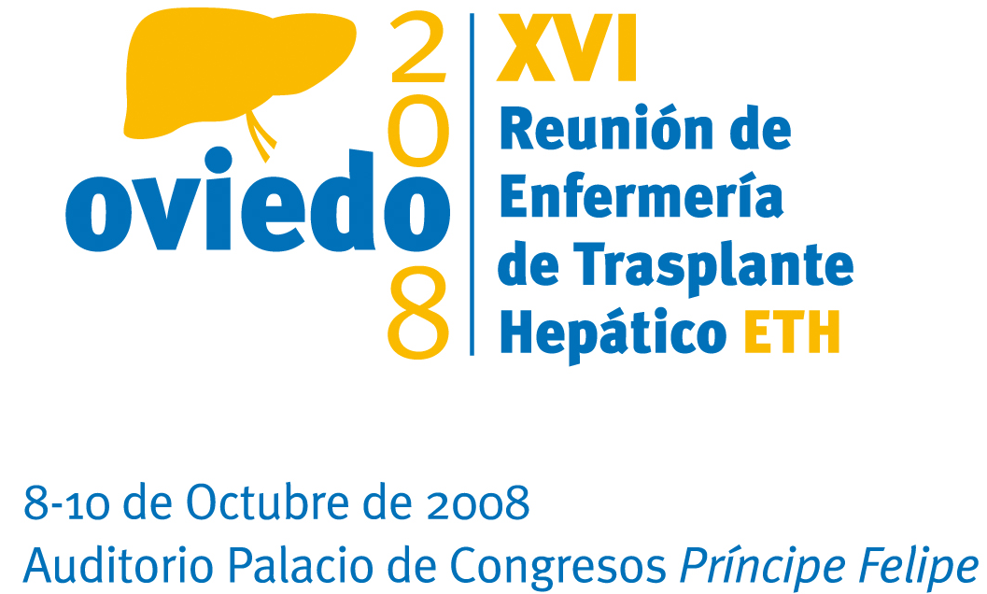 |  | SECRETARÍA:  AOPC / ETH 2008  Edif. Colón - Av. Drassanes 6, 19º  E-08001 Barcelona  Tel.: 933 027 541  Fax: 933 011 255  congress@aopc.es  www.sethepatico.org

FORMULARIO DE INSCRIPCIÓN Y ALOJAMIENTO (ETH)

Remitir formulario por correo electrónico (congress@aopc.es), fax (93 301 12 55) o correo a la Secretaría antes del 26 de septiembre de 2008.

DATOS PERSONALES ( Por favor, escriba en mayúscula)

Apellidos: Sr. Sra.
Nombre:
Hospital:
Servicio:
Dirección:
Ciudad: Código Postal:
Teléfono: Fax:
E-mail:

INSCRIPCIÓN

Cuota de inscripción a la XVI Reunión de Enfermería de Trasplante Hepático - 250 Euros

ACTIVIDADES

Los actos relacionados a continuación son de libre acceso a todos los inscritos.
Con el fin de poder hacer una previsión adecuada, rogamos nos indique a qué actos tiene previsto asistir:

Miércoles, 8 de octubre de 2008 | Cóctel de bienvenida | Sí No
Jueves, 9 de octubre de 2008 | Almuerzo de trabajo | Sí No | Cena Oficial | Sí No
Viernes, 10 de octubre de 2008 | Cóctel de despedida | Sí No

RESERVA DE ALOJAMIENTO

Deseo realizar una reserva de alojamiento en uno de los hoteles oficiales de la Reunión, de acuerdo con las condiciones generales de reserva que figuran en la web de la Reunión.

DEPÓSITO de garantía por cada habitación reservada: |  | 140 Euros x habitaciones = Euros
Tipo de habitación: Individual Doble
Fecha llegada: | Fecha salida: |  | Número de noches:

FORMA DE PAGO

Cheque en Euros a nombre de AOPC / SETH 2008
Tarjeta de crédito Visa Mastercard
Fecha de caducidad:
Número de tarjeta:
Titular tarjeta:

Mediante la presente autorizo a AOPC a cargar en mi tarjeta de crédito el total correspondiente a los servicios indicados en este formulario. Así mismo acepto los términos de cancelación que se detallan en el programa oficial del Congreso. | Firma del titular de la tarjeta:  Fecha:

